Ситуационный план расположения объекта капитального строительства на земельном участке, расположенном по адресу: г. Колпашево, ул. Ватутина, 36/1, к которому запрашивается разрешение на отклонение от предельных параметров разрешенного строительства объекта капитального строительства

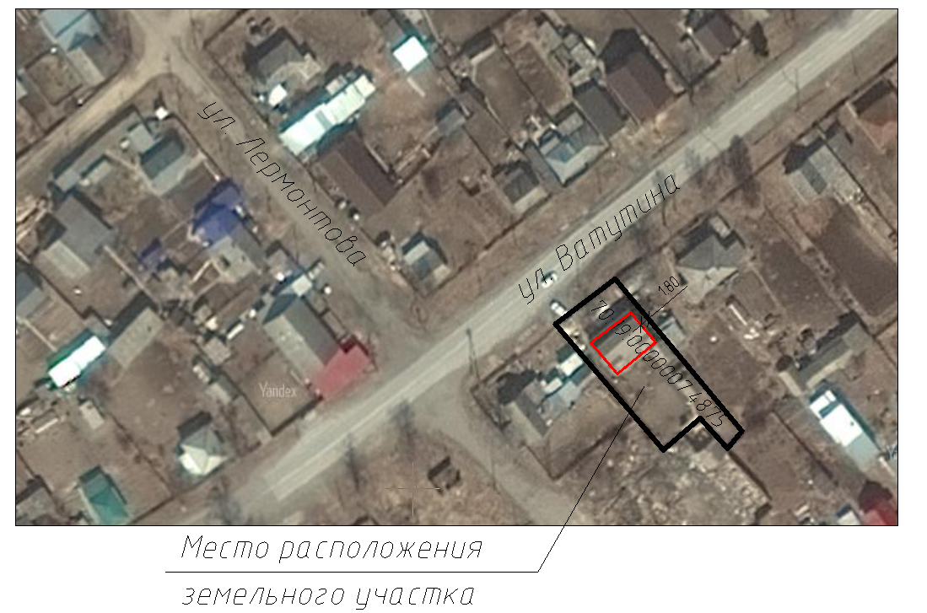
Кадастровый номер: 70:19:0000007:4875
Площадь земельного участка: 674 кв. м.

